肺隐球菌病
病例1 发热、咳嗽2周，右下肺阴影
【病情介绍】
患者男性，25岁，已婚，苏州人，警察。因“发热、咳嗽2周”于2010年12月31日收住我科。患者两周前无明显诱因出现畏寒、发热，自测体温38.0℃，自服“感冒药”，效果不明显，后于社区诊所输液治疗（具体情况不详），体温仍有反复，时有咳嗽，程度不剧，无痰，活动后感胸闷、气急，遂来我院，查胸片及胸部CT提示右下肺炎症，遂于门诊先后予“头孢尼西、阿奇霉素、左氧氟沙星、头孢曲松、莫西沙星”等抗感染治疗，期间复查胸片示右下肺炎症较前未见明显吸收，为进一步诊治收住入院。既往体健，否认肺结核病史。
入院查体：
T 36.9℃，P 86次/分，R 16次/分，BP 105/75mmHg。神清，浅表淋巴结未及，双肺呼吸音清，右下肺可闻及细湿啰音，心率 86次/分，心律齐，各瓣膜区未及病理性杂音。腹软，无压痛。双下肢不肿。
辅助检查：
胸部CT（2010年12月21日）示：右下肺炎（图1-3-1）。胸片（2010年12月27日）示：右下肺炎症较前片（2010年12月21日）未见明显吸收（图1-3-2）。
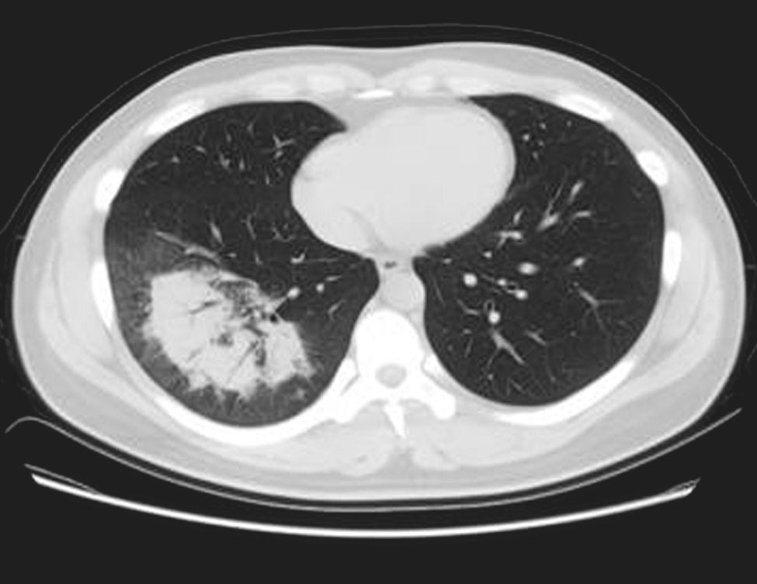
图1-3-1 胸部CT（2010年12月21日）
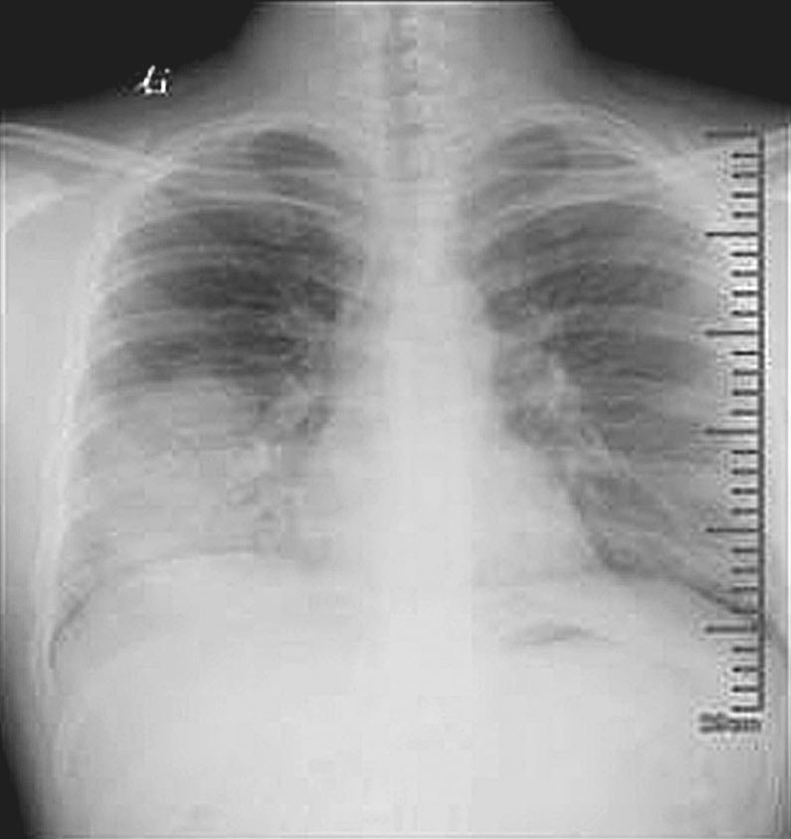
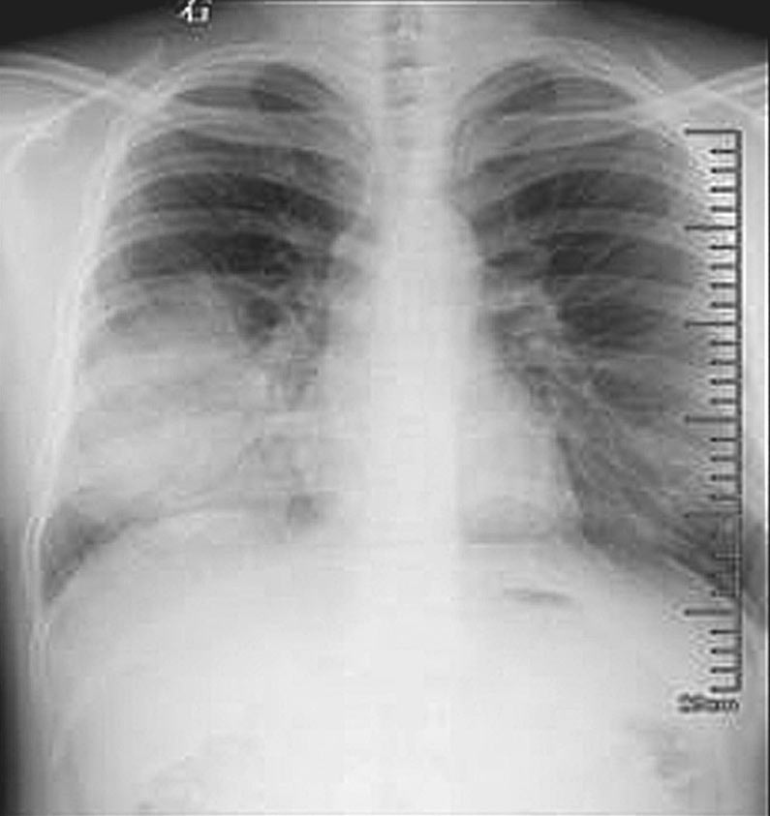
图1-3-2 前后胸片对比（2010年12月21日与2010年12月27日）
入院诊断：
右下肺炎（社区获得性）
入院予莫西沙星抗感染及祛痰等对症治疗。查结核抗体阴性。血肿瘤标志物未有明显异常。反复痰找抗酸杆菌阴性，痰培养亦阴性。纤维支气管镜检查示：气管内见大量黏脓性分泌物附着管壁，左右各支气管通畅，未见异常，于右下叶基底段、背段行支气管肺泡灌洗及刷检，于右下叶外基底段行经支气管镜肺活检（TBLB）。纤维支气管镜刷检
物及支气管肺泡灌洗液（BALF）抗酸杆菌及脱落细胞学检查均阴性。TBLB病理结果示：肉芽肿性炎（图1-3-3）。于外院查隐球菌乳胶定性试验阳性，乳胶凝集定量试验：滴度1︰640。外送病理切片行PAS染色及六胺银染色阳性。
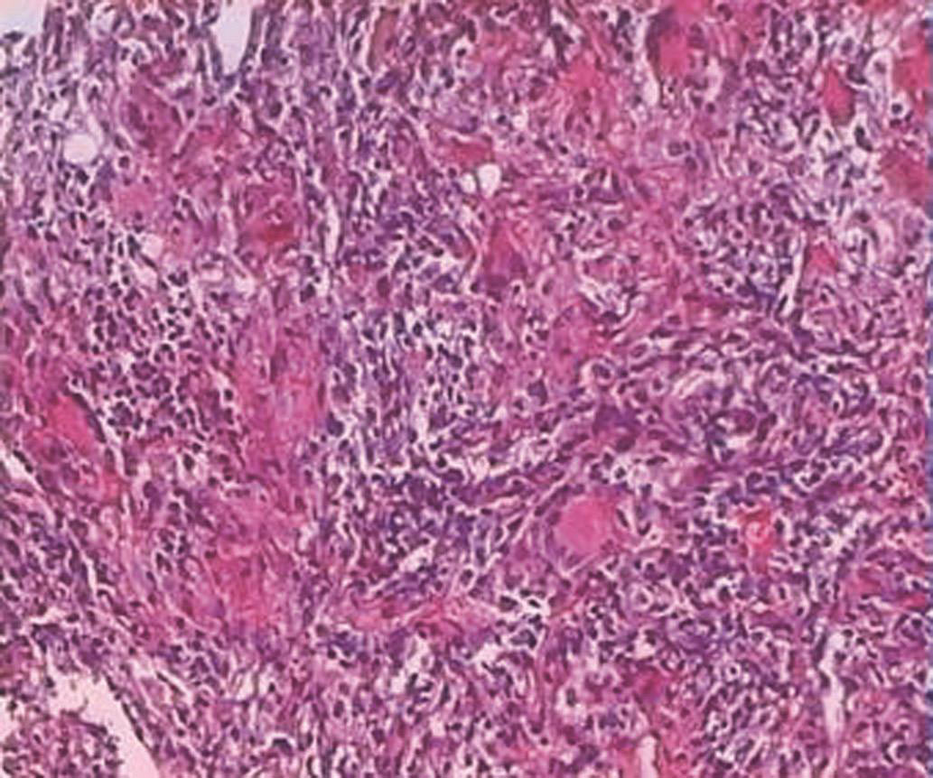
图1-3-3 TBLB病理结果：肉芽肿性炎（HE×100）
最终诊断：
肺隐球菌病
治疗和转归：
查HIV抗体阴性。淋巴细胞免疫分析示CD4、CD8细胞计数正常，NK细胞比例略下降。患者拒绝腰穿，脑脊液相关检查未行。患者免疫状态基本正常，亦无明确播散依据，治疗以对症为主，暂未予抗隐球菌治疗。3个月后复查胸部CT示病灶较前明显吸收（图1-3-4）。隐球菌乳胶凝集定量试验：滴度1︰160。目前仍在随访中。
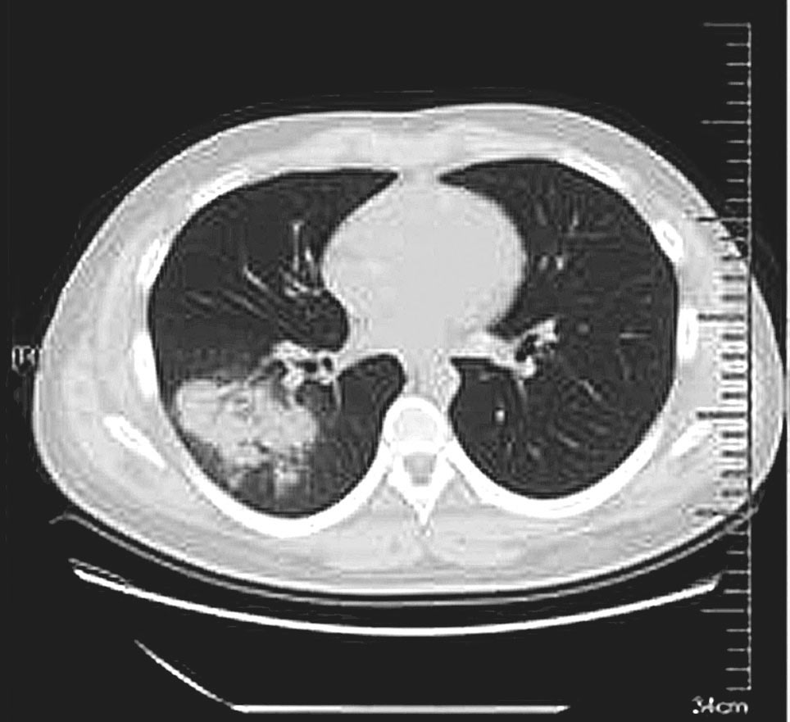
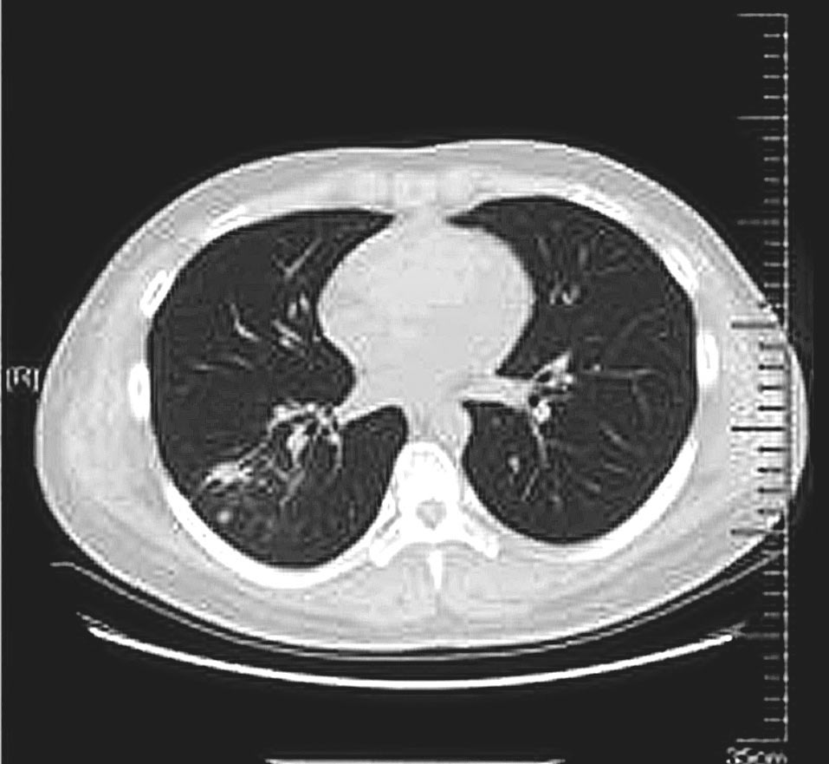
图1-3-4 前后胸部CT对比（2010年12月21日与2011年3月21日）
【重要提示】
1.青年男性，急性起病，既往体健；
2.主要表现为发热、咳嗽，肺部可及湿啰音；
3.胸部CT示右下肺片状高密度影，其内可见支气管充气征；
4.反复抗感染治疗，胸部影像学吸收不满意；
5.经支气管镜肺活检：HE染色示肉芽肿性炎，PAS、六胺银染色提示隐球菌。
【讨论】
就该病例而言，患者青年男性，急性起病，主要表现发热、咳嗽，右下肺可及湿啰
音，胸部CT示右下肺片状高密度影，其内可见支气管充气征，诊断首先考虑社区获得性肺炎，诊断依据充分。经反复抗感染治疗，临床症状虽有改善，但肺部病变无明显吸收。分析原因，一方面需考虑结核、真菌等特殊病原体感染可能，另一方面不排除肿瘤、结节病、血管炎等非感染性疾病可能。完善结核抗体、血肿瘤标志物及痰找抗酸杆菌等检查均未有特殊发现。TBLB病理结果提示为肉芽肿性炎，鉴别诊断围绕肉芽肿性炎展开。肉芽肿是炎症的一种常见病理形态，根据不同的原因可以分为感染性肉芽肿、异物性肉芽肿、肺血管炎和肉芽肿病及不明原因的肉芽肿。由于该患者无异物吸入史，且支气管镜检查示支气管腔通畅，异物性肉芽肿可以排除。至于肺血管炎和肉芽肿病，最典型的就是Wegener肉芽肿，临床常表现肺内炎症及肾小球肾炎的症状，甚至累及神经系统、眼眶、皮肤及上消化道等多个器官；另外类风湿关节炎肺内亦可出现结节状肉芽肿，该患者无相关的临床表现，此类疾病亦不考虑。至于不明原因的肉芽肿，即结节病为多系统的肉芽肿性疾病，包括皮肤、淋巴结、肝脏均可受累，绝大多数累及肺脏，影像学改变一般有肺门淋巴结肿大，因此可能性较小。最后重点考虑感染导致的肉芽肿，多数感染性肉芽肿影像学上表现为孤立性或局限性病变，其致病菌一般为结核分枝杆菌、真菌。结核性肉芽肿有特征性改变：干酪性坏死、朗罕多核巨细胞及类上皮细胞组成的结节，该患者的病理报告中无相关的描述。真菌感染最直接的诊断依据是查出病原体，常常需要借助特殊染色或血清学检查。最终通过PAS及六胺银染色证实为隐球菌感染，同时隐球菌乳胶定性、乳胶凝集定量试验也证实了这一点。
肺隐球菌病（pulmonary cryptococcosis，PC）是一种由隐球菌感染所致的急性或亚急性肺部真菌病，免疫损害及慢性消耗疾病患者为本病的高危易感人群。HIV阳性患者本病发生率为5%～10%。近年来，由于认识水平的提高、抗菌药物的广泛应用及PC发病的危险因素日益增多，在非HIV感染者中PC发病率呈逐年增加趋势。本病主要侵犯肺和中枢神经系统，也可侵犯骨骼、皮肤、黏膜和其他脏器。

PC患者的临床表现缺乏特异性，症状轻重不一。常见的临床表现有发热、咳嗽、胸痛、咯血等。另一方面，PC的影像学表现变化多样，同样不具有特异性。因此，单单从影像学判断，常被误诊为肺炎、结核或肿瘤等。常见的PC影像学表现包括：①肺部结节或团块状影，呈单发或多发；②肺叶或肺段实变影，单侧或双侧性；③肺间质性浸润，较少见；④纵隔或肺门淋巴结肿大，一般无钙化；⑤胸腔积液，常伴随胸膜下肺部结节；⑥空洞性病变。本病例就因急性起病的呼吸道症状及肺部实变影而被初步诊断为社区获得性肺炎，选择了经验性抗感染治疗。
从诊断来看，传统的真菌镜检和培养是诊断肺部新生隐球菌感染的重要依据。痰培养和涂片对于诊断有一定帮助，但阳性率低，且需排除污染及正常定植情况。目前诊断多靠有创性检查确立，包括经纤维支气管镜肺活组织检查、支气管肺泡灌洗、经皮肺穿刺活检或细针抽吸活检以及胸腔镜或开胸手术活检。免疫学检查方面，常用的是隐球菌抗原测定，血清、脑脊液、肺泡灌洗液抗原滴度的检测可以作为诊断的间接依据，也可用于评估治疗反应。
治疗方面，预后取决于患者机体的免疫状态和有无全身播散两个因素。宿主免疫机制健全、无播散证据的肺隐球菌病有自发消退倾向，不必立即治疗。若在随访中病变扩大、有明显临床症状，再予治疗。根据2010美国感染病学会的隐球菌感染诊治指南推荐，对于免疫缺陷患者，无症状或症状轻至中度患者，首选氟康唑至少400mg/d［6mg/（kg·d）］口服，治疗6～12个月，也可选用伊曲康唑治疗；重症、怀疑或已证实中枢感染者，则按隐球菌脑膜炎治疗。对于免疫功能正常患者，若是隐球菌定植者可观察随访；无症状或轻微症状者，可口服氟康唑400mg/d，治疗3～6个月；症状轻、中度者，首选口服氟康唑400mg/d，治疗6～12个月，也可选择伊曲康唑、伏立康唑或泊沙康唑；而重症或合并中枢感染者按隐球菌脑膜炎治疗。不论何种治疗，其疗程结束后仍需继续随访，每3个月一次，至少1年。
（苏州大学附属第二医院 周童 施敏骅）
【析评】
从诊断角度讲，能够明确病原学是临床医生在肺炎诊断过程中追求的终极目标，因为只有针对特定病原学的“对因治疗”才是避免走弯路，是获得最佳疗效的基础和前提。
本例的可贵之处在于确实做到了病因诊断，在最初经验性治疗的过程中，积极按照指南进行相应的检查，尽管出现了按照经验性治疗而未获满意疗效的“尴尬局面”，但仍因明确的病原学而得到了及时调整治疗策略的依据和机会。
近年来，社区获得性肺部真菌感染的病例报告呈现增多趋势，对于存在基础疾病的患者，临床医师多能及时识别，但对于免疫机制健全的肺炎患者，目前重视程度仍显不足，本例恰能给读者以有益的启示。当然，若能补充PAS和六胺银染色图片，则更具说服力。
（苏州大学附属第一医院 陈延斌）
【参考文献】
1.Willenburg KS，Hadley S.Pulmonary cryptococcosis：arare but emerging disease.Curr Fungal Infect Rep，2009，3（1）：40-44.
2.Jarvis JN，Harrison TS.Pulmonary cryptococcosis.Semin Respir Crit Care Med，2008，29（2）：141-150.
3.Chang WC，Tzao C，Hsu HH，et al.Pulmonary eryptococcosis：comparison of clinical and radiographic characteristics in immunocompetent andimmunocompromisedpatients.Chest，2006，129（2）：333-340.
4.Perfect JR，Dismukes WE，Dromer F，et al.Clinicalpractice guidelines for the management of cryptococcaldisease：2010 update by the infectious diseases society ofamerica.Clin Infect Dis，2010，50（3）：291-322.
病例2 二次肝移植术后5个月，发热1天，右下肺结节
【病情介绍】
患者男性，64岁，浙江德清人，农民。因为“二次肝移植术后5个月，发热1天”于2010年1月16日入院。
患者入院前5个月，因“移植肝失功，毛细胆管瘀胆”于我院行二次肝移植术，术后恢复顺利，口服FK506抗排斥治疗、拉米夫定抗病毒治疗，移植肝功能稳定，常规规律随访。入院1天前，无明显诱因下出现发热，体温最高达39℃，伴有咳嗽，无明显咳痰，无胸痛，无腹痛腹胀，无盗汗。患者既往有乙肝病史，因“重症肝炎”行肝移植术。无结核病史，否认过敏史，无粉尘接触史，无疫区居住史。
入院诊断：
二次肝移植术后，发热待查
辅助检查：
入院后，完善各项检查，血常规检查示：白细胞计数 4.5×10 ⁹ /L，其中中性粒细胞百分比39.7%，嗜酸性粒细胞百分比 1.5%，嗜碱性粒细胞百分比 0.2%，淋巴细胞百分比 39.2%，单核细胞百分比 19.4%；C反应蛋白 36.1mg/L；肿瘤标志物正常。肺部CT平扫发现“右下肺结节”（图1-3-5）。
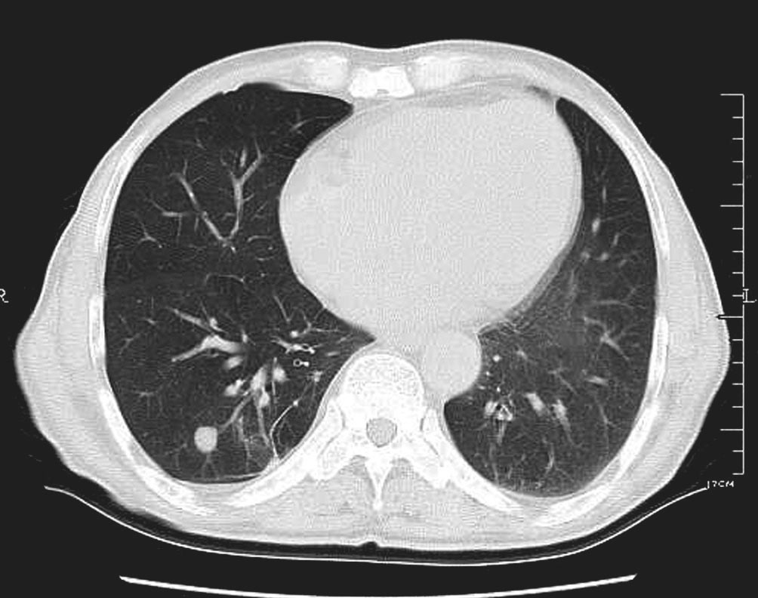
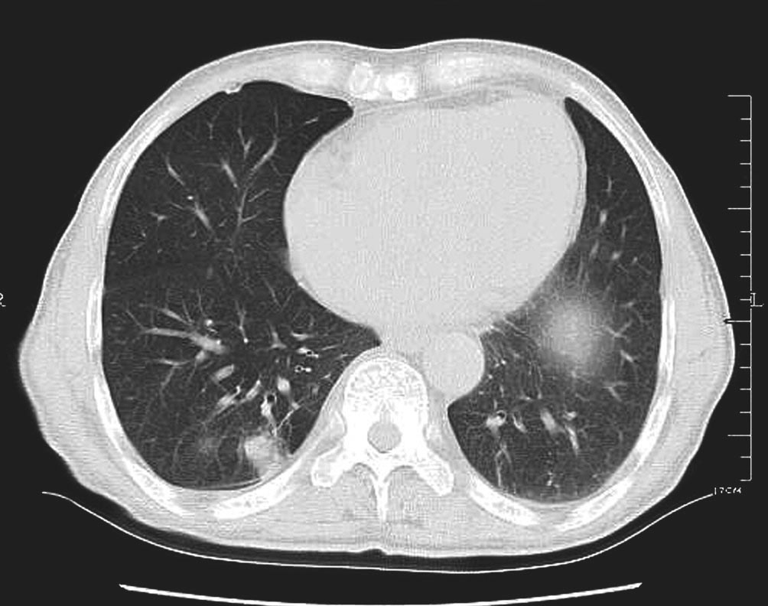
图1-3-5 肺部CT平扫示“右下肺结节”
以上内容仅为本文档的试下载部分，为可阅读页数的一半内容。如要下载或阅读全文，请访问：https://d.book118.com/957035036000006034

